**OBSERVACIÓN GRAL**:

* Epígrafes: que estén más “pegados” a la foto y se lean completos.
* Estaría bueno tener las redes en el zócalo de arriba como en la página de CAME. En el caso del sector, solo tenemos TWITTER @CAMEecoregional y YOUTUBE <https://youtube.com/user/ecoregionalescame>. Podría también ponerse el sobrecito por email [regionales@came.org.ar](mailto:regionales@came.org.ar)

cid:image002.jpg@01D6A247.CC36CED0

**TAPA:**

* Agregarle vino arriba de la mesada
* Tilde y S a “ECONOMÍAS”
* Rectángulo de Reseña 2019: achicar el ancho. Que luego del 9, quede la misma distancia que entre el inicio del bloque y la R.
* Si ven que puede sumar y quieren agregar algún *gif*, bienvenido.

**ÍNDICE:**

* Agregar tilde “Índice”
* El Prólogo tiene que ser parte del Índice. El problema con “englobar” apartados es que son secciones distintas y habría que volver a desplegar Índice. Ej: ENCUENTROS Y REUNIONES – tendría que surgir otro despleglable para separar cada sección. No sé qué opinás Tonga.

**SECCIONES:**

* Nombres de c/u en mayúscula y todas en el mismo color.

**PRÓLOGO GDB (y para Editorial de Edu):**

* Texto justificado
* En mi monitor, la foto de Gerardo la veo cortada a la altura de la oreja.
* Rever posición foto, para que no quede tanto espacio en blanco debajo.
* Logos de Redes. Hablando con Belu Puldain –para chequear hacia dónde derivan tráfico- quedamos en poner las redes de CAME (no las personales de Gerardo) y el mail [info@came.org.ar](mailto:info@came.org.ar). Probar si quedarían bien los logos debajo del “Presidente de la Confeder…”- antes de la línea; o bien si quedan mejor abajo, donde están ahora.
* **EDU:** Para él, el email [regionales@came.org.ar](mailto:regionales@came.org.ar) y nuestro Twitter solamente.

**ACCIONES Y LOGROS:**

* El destacado de Gerardo es parte del título IMPLEMENTACIÓN ANTICIPADA DEL MÍNIMO NO IMPONIBLE (MNI). Es uno de los logros más importantes, por no decir EL MÁS.
* En el apartado del MNI, luego de Etchevehere quitar negrita al ; (punto y coma)
* Tenemos 7 títulos y 3 columnas, por lo que podríamos hacer que el del MNI ocupe las tres columnas, y los otros títulos sean 2 bloques de 3; o bien 3 bloques de 2 títulos. Habría que ver qué queda más prolijo.
* Texto: justificar, siempre y cuando no se hagan grandes espacios. En ese caso, mantener sin justificar.
* Foto CNTA y Emergencia citrícola: falta epígrafe.

**ENCUENTROS NACIONALES:**

* Cambiar cargo de Eduardo en destacado: Presidente del sector de Economías Regionales de CAME
* El destacado de Edu corresponde a un textual del Plenario Nacional, por lo que habría que ver si queda mejor ubicarlo debajo de la foto principal. Ahí abajo me parece que no va bien.
* Línea del tiempo: agrandar círculos para que se lea bien el texto (mismo aplica para encuentros regionales).

**FOOTER:**

* Cambiar el texto “Desde el año 2009” por: Representamos a más de 400 entidades productivas de todo el país y de los sectores más diversos, fiel reflejo del espíritu federalista de nuestra entidad madre.
* Redes sociales del sector y mail: YouTube, Twitter y sobrecito [regionales@came.org.ar](mailto:regionales@came.org.ar)
* Debajo de todo, y para que no quede tan cargado, solo pongamos el texto de qué hacemos, pero sin la pregunta

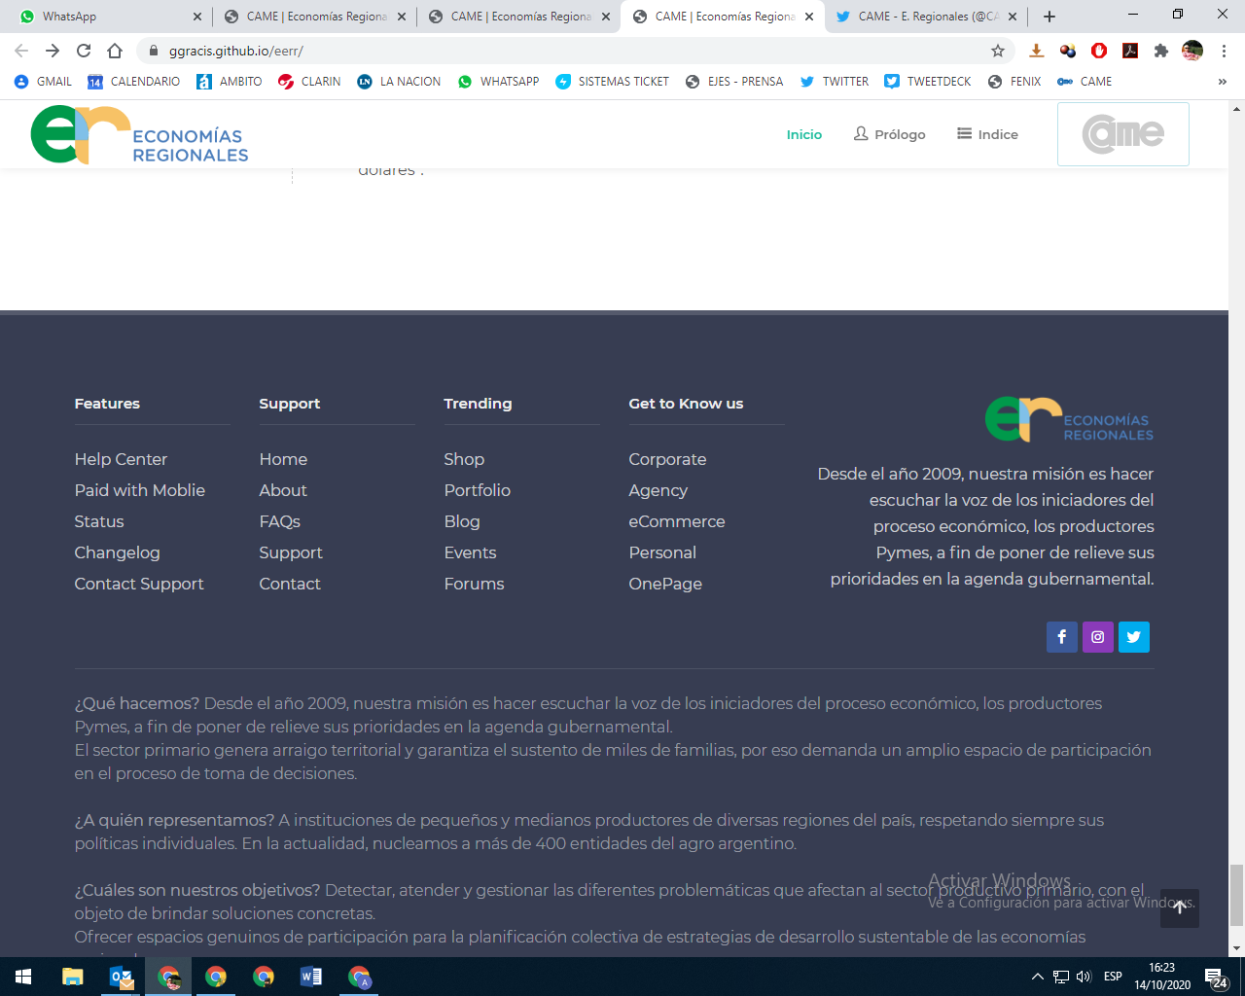





**REUNIONES DESTACADAS**

* Nombre de sección figura como “Encuentros Regionales” – CAMBIAR .
* Slider de imágenes:  ELIMINAR. Solo utilizar una foto de ese “slider” para graficar reunión de julio. La foto que está ahora en dicho mes (la de Sica con los productores) ponerla como destacada de sección. Favor, no olvidar colocar el epígrafe: Comitiva de Economías Regionales de CAME junto al por entonces ministro de Producción y Trabajo de la Nación, Dante Sica.
* FEBRERO: en el contenido no se detalla ninguna reunión en febrero. SACAR.
* Al apretar el + en las fotos, para agrandar, quitar cualquier tipo de leyenda que aparezca. No debe aparecer ningún texto.
* Alineación del texto con respecto a imágenes: respetar siempre el mismo criterio (foto algodoneros no está igual al resto, por ejemplo).
* En reunión de diciembre, agregar espacio antes de **Miguel Gómez (nombre está pegado a la coma)**.

**CAME SUSTENTABLE**

* Para mantener el estilo, agregar nombre de sección: CAME SUSTENTABLE.
* Fondo de los recuadros: quitar lamparita y engranaje. Solo colocar alguna textura o bien dejarlos “lisos”. Fijarse si hace falta oscurecerlos para que las letras blancas se lean sin problema.
* MÁS INFORMACIÓN: se me corta (en el monitor) la vista. No llego a leer la dirección de email completa.
* No me resulta “amigable a la lectura” el diseño de columnas actual. Podemos hacer así si les parece: 3 columnas arriba, 3 abajo, y un recuadro con logo y MÁS INFORMACIÓN (puede ir el logo a la izquierda – más info a la derecha).

|  |  |  |
| --- | --- | --- |
|  |  |  |
|  |  |  |
| LOGO + información | | |

**VIDRIERA: Quedó muy buena. Solo 2 observaciones!**

* Agregar nombre de sección
* Las 3 fotos más grandes, cambiarlas por las siguientes: JONAGRO – FRUTAZO y REAF.

**IPOD**

* Ok texto y recuadro Pablo. Con respecto a recortes, se pierden demasiado. Creo que lo más conveniente va a ser sacarle el de Ámbito y solo dejarle el de La Nación. Podríamos colocarlo como “foto destacada” (como hicimos en las otras secciones), con su correspondiente epígrafe.

**¿QUIÉNES SOMOS?**

* ¿Pudieron ver cómo podríamos incluir esta “solapa”? Podría estar al lado de Inicio “Nosotros”… eso lo tenemos pendiente. Primero avancemos con todo esto, que es bastante.

**PRENSA**

* Recordar que el nombre de sección siempre va con mayúscula.
* Opción 2 de estructura me parece mucho más dinámica y prolija. OBSERVACIÓN: tanto en el zócalo como en la “vista completa” (al cliquear), que aparezca el epígrafe completo:

CLARÍN – Enero (nombre del medio con mayúscula y mes con minúscula).

El País – Página 18 (sección y página con minúscula).



**CENSO NACIONAL AGROPECUARIO 2018**

* Recordar que el nombre de sección siempre va con mayúscula.
* El destacado “sabías qué” me parece MUY BUENO.
* “En el CNA 2018 se censaron 250.881 Explotaciones Agropecuarias (EAP)”. Este dato es otra “viñeta” (la + importante), por lo que hay que separarla espacialmente de “Fuente”.
* Con respecto a la Fuente, y dado que elaboraremos algo nuevo en base a datos de INDEC, la ubicaría espacialmente debajo del “diseño” que hagamos, reformulándola: Fuente: CAME en base a INDEC. Censo Nacional Agropecuario 2018. Resultados preliminares.
* En este ítem 157.423.932 hectáreas (ha) agregar ha entre paréntesis, dado que dp. hablamos de ha y no sé si todo el mundo conoce abreviatura.
* Como habíamos hablado en un principio, este apartado precisa mucho diseño. En el compartido yo les había dejado ejemplos de cómo INDEC presentó los datos en su momento. Si eso no resulta 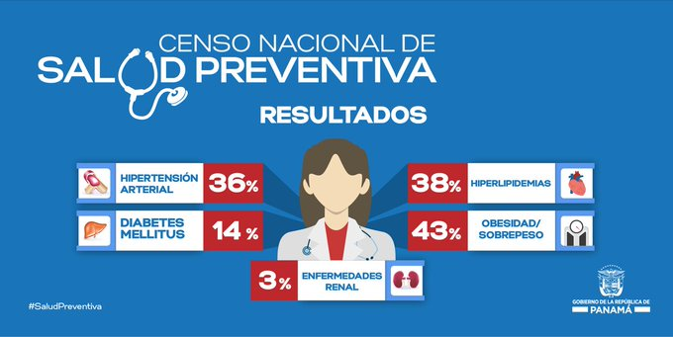convincente, les paso dos ideas más:

1. Se me ocurre que quizá podríamos hacer una infografía sencilla, símil a la que les paso: Logo del Censo en el medio y que se desprendan 3 paneles de cada lado + 1 abajo (ese que sea el de cantidad de EAP censadas, debería ser más grande). Los números con porcentaje que están en la imagen de abajo, no se utilizarían. Podría ser cada ítem en un box y al lado un dibujo alegórico.
2. Podríamos seguir con el diseño cuadrado que utilizamos en secciones como “VIDRIERA y CAME SUSTENTABLE”, incorporándole dibujos de Sabri en algunos “bloques”, o bien algún “pattern” de fondo.

|  |  |  |
| --- | --- | --- |
| Ítem con la cantidad de EAP censadas | | |
| LOGO CENSO AGROPECUARIO | Ítem | 5 |
| 3 | 6 |
| 4 | 7 |

**EXPORTACIONES**

* Recordar que el nombre de sección siempre va con mayúscula.
* Sacar foto destacada de sección, porque va a quedar muy colgada con respecto al diseño que estamos pensando.
* Más que importante: ¡no olvidar citar la fuente de los datos! Fuente: CAME en base a INDEC (debajo de todo lo que armemos).
* El título del gráfico que elaboremos es: EXPORTACIONES DE LOS 30 COMPLEJOS DE LAS ECONOMÍAS REGIONALES y debajo Acumulado ENERO – DICIEMBRE 2019 – Variaciones interanuales (los 7200 millones es un dato que se desprende del gráfico, es decir, no tiene que tener el mismo formato del título).
* El formato de los % tendría que respetar el del gráfico de Clau Montiel (i.a. por ejemplo, tendría que estar aclarado en cada complejo. ¿Es posible? Si no lo es, en los tres apartados que detallo más abajo, es una variable que no puede faltar).
* ¿Dónde ahora están los relojes y otros dibujos, se puede cambiar por diseños de Sabri o no?
* Con respecto a las secciones que envío a continuación, tendrían que detallarse tal y como están en el documento original (obviamente se puede cambiar tipografía y colores), a saber:

cid:image008.jpg@01D6B84D.3889B5F0

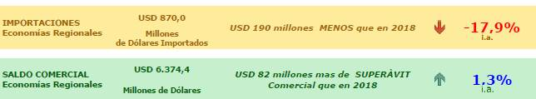

**EDITORIAL EDU (tener en cuenta que tiene que tener el mismo diseño que el Prólogo de GDB).**

* ¡EN EL PRÓLOGO DE GERARDO FALTA EL TÍTULO! – AGREGAR
* Volvamos a Edu: texto justificado está OK.
* Falta nombre de sección: EDITORIAL
* En mi monitor, la foto de Edu la veo cortada a la altura de la oreja.
* Rever posición foto, para que no quede tanto espacio en blanco debajo.
* Ícono Twitter y sobrecito: [regionales@came.org.ar](mailto:regionales@came.org.ar) y nuestro Twitter solamente ([@CAMEecoregional)](https://twitter.com/CAMEecoregional)

Faltaría desarrollar la pestaña **“Nosotros”**. Por lo pronto, avancemos con los cambios de todo; y en los próximos días nos reunimos.